汉唐码推送
为庆祝德比啤酒汇线下一号店开业，并回馈广大新老客户，我们推出精品德国啤酒众筹活动。本次推出的是广受中国酒友喜爱的5升装科伦堡比尔森啤酒和维森白啤酒。
请点击：科伦堡比尔森啤酒众筹进入活动
http://weixin.htget.com/index.php?g=Wap&m=Crowdfunding&a=index&id=5&token=chwobz1462324640&wecha_id=oEKJLxKZiZKj52TkHbpkqDPeW_4c
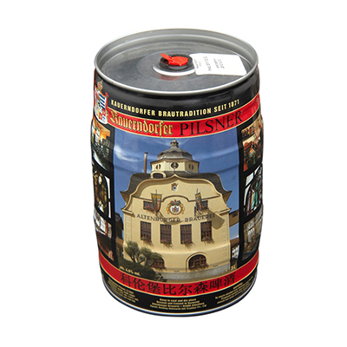

请点击：维森白啤酒众筹进入活动
http://weixin.htget.com/index.php?g=Wap&m=Crowdfunding&a=index&id=7&token=chwobz1462324640&wecha_id=oEKJLxKZiZKj52TkHbpkqDPeW_4c
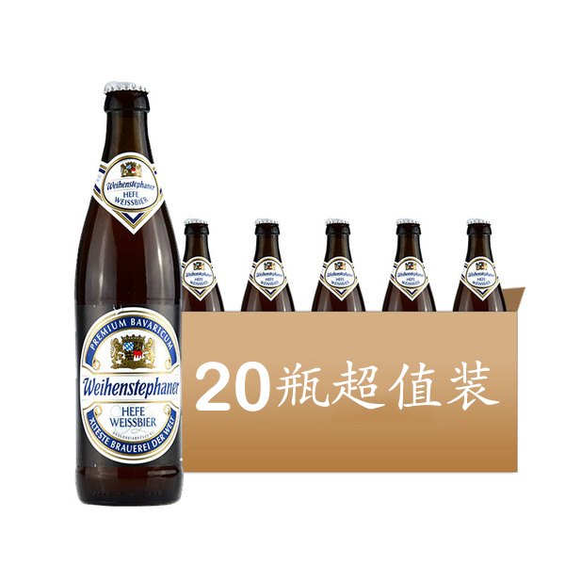

如果活动有任何疑问请添加汉唐码客服！
汉唐码客服微信号：hantangma1
汉唐码客服微信二维码：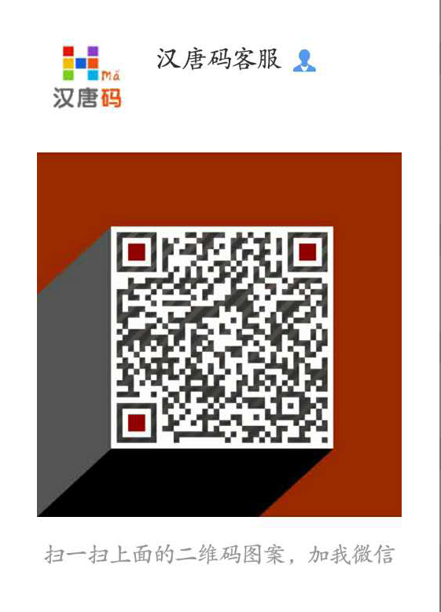

如需了解更多活动请进入汉唐码服务群
汉唐码服务群二维码：
